попопопо  АДМИНИСТРАЦИЯ  МУНИЦИПАЛЬНОГО РАЙОНА  «ПЕЧОРА» | 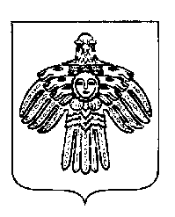 | «ПЕЧОРА»  МУНИЦИПАЛЬНÖЙ РАЙОНСА  АДМИНИСТРАЦИЯ
РАСПОРЯЖЕНИЕ
ТШÖКТÖМ

25 июня 2024 г.  г. Печора, Республика Коми |  | № 473 - р
О проведении молодежного интерактивного
мероприятия «Молодежный пазл», посвященного
празднованию Дня молодежи в РФ.

Во исполнение муниципальной программы «Развитие образования муниципального образования муниципального района «Печора» утвержденной постановлением администрации МР «Печора» от 31.12.2019 года № 1672, в целях повышения эффективности реализации государственной молодежной политики в области физического развития, духовно-нравственного и патриотического воспитания молодежи:

1. Сектору молодежной политики администрации МР «Печора» (Бобровицкий С.С.) провести 28 июня 2024 года в помещении МАУ «Спортивно-оздоровительный комплекс «Сияние Севера» молодежное интерактивное мероприятие «Молодежный пазл», посвященное празднованию Дня молодежи в Российской Федерации. (далее Мероприятие).
2. МАУ «Спортивно-оздоровительный комплекс «Сияние Севера» (Штульберг А.В.) предоставить помещения учреждения для проведения турнира.
3. Настоящее распоряжение подлежит размещению на официальном сайте МР «Печора».
4. Контроль за исполнением распоряжения оставлю за собой.

И.о. главы муниципального района –
руководителя администрации В.Е. Менников

